手术辅助器械一批市场调研公告
一、项目内容
1、项目编号：XEY2024-YL-014
2、项目名称：手术辅助器械一批
3、项目内容：
名称 | 需求 | 样式
手术放大镜3个 | 2.5倍放大，可根据医生个人情况定制。 | 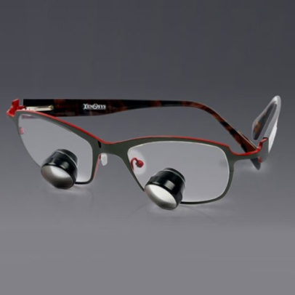
头灯1套 | 外接电源充电式，可调节亮度，可术中开关。 | 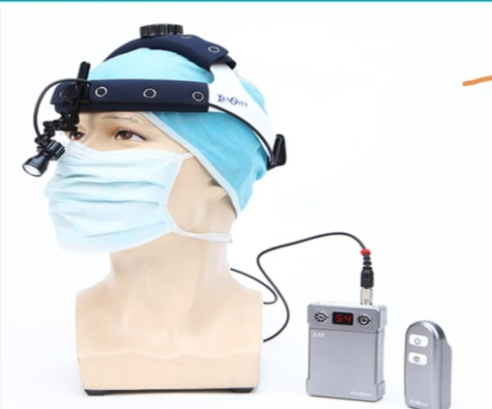
头灯1套 | 充电式 | 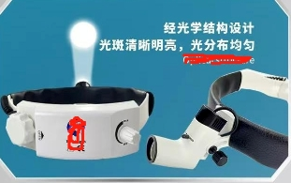
内镜气动臂1台（简易版） | 代替医护人员手持，角度调节方便。  （不含图片中的内镜） | 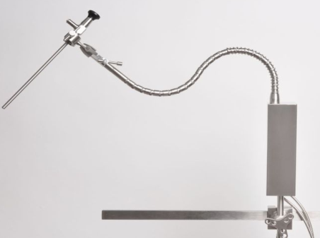
头架配套脑牵开器1套 | 可与我院在用头架配套，神经外科使用。 | 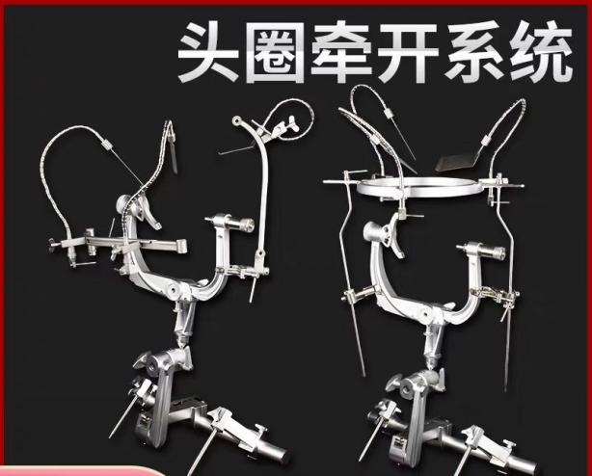
气管镜  （带光纤） | 3.5*220  外径4.7 | 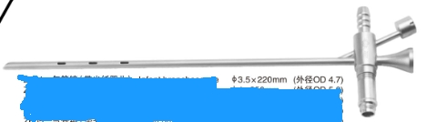
注：上表中产品图片为网上查找所得，没有任何品牌指向性，仅作为参考使用，功能及用途满足需求即可，产品无需与图片一致。

二、报名资料：（报名资料提供一份）
1、封面提供参与项目名称，报名公司名称、联系人及联系电话、邮箱。
2、提供信用查询记录（登录信用中国：www.creditchina.gov.cn，查询信用记录并截图）；
3、报名公司证照及业务人员授权；
4、有依法缴纳税收和社会保障资金的良好记录；
5、参加采购活动前三年内，在经营活动中没有重大违法记录；
6、合法的代理商资格证明文件复印件（报名单位须为产品制造商或代理商，授权书需授权方盖公章。若报名单位为代理商的，须提供所提供产品制造商针对本项目的授权书及制造商企业法人营业执照等复印件，进口产品提供中国区总代证照及国外公司或企业授权）。
7、生产企业证照及产品注册证。
三、调研资料要求
1、封面提供参与项目名称，报名公司名称、联系人及联系电话、邮箱
2、提供销售产品的信息及报价
3、合法的公司资格证明文件复印件（营业执照等）
4、法人授权委托书、法定代表人及被授权人的身份证复印件（法人授权书需法定代表人签字或签章）；
5、提供销售产品时所必需的设备和专业技术能力证明材料；
6、合法的代理商资格证明文件复印件（报名单位须为产品制造商或代理商，授权书需授权方盖公章。若报名单位为代理商的，须提供所提供产品制造商针对本项目的授权书及制造商企业法人营业执照等复印件，进口产品提供中国区总代证照及国外公司或企业授权），以及产品注册证。
7、提供销售产品技术参数、配置清单及安装运行要求，易损件清单及报价。
8、销售方案（增加配置、延长质保期等优惠条件）。
9、售后服务方案（包括质保期、质保内容、响应时限、维修方案、开机率等）
10、质保承诺书，若有无法维修更换的组件请注明。（若有）
11、用户名单+历史销售同类产品的发票复印件或合同复印件
12、销售产品或产品组成部分为进口的，提供历史报关单复印件。
13、提供信用查询记录（登录www.creditchina.gov.cn查询信用记录并截图）
14、廉洁承诺书
15、其它需要阐述的内容资料。
16、请携带样品/样机。
17、符合第一大项项目内容及项目要求所述内容的佐证材料。
注：资料一正，四副，加盖公司公章（副本可复印章），按以上列顺序装订成册，询价时请携带样品或彩页。后期开票公司、要与参与会议公司保持一致否则取消资格。
四、报名时间：2024.10.29—2024.11.06，携带报名资料（第二项）。
五、报名地点：徐州市泉山区苏堤北路18号，徐州市儿童医院东院2号楼7楼医疗设备科。
六、联系人：杜老师 0516-85583010
七、会议时间地点待确定后另行通知。（参会时携带第三项调研资料）

